Итоговый отчет о ходе реализации инициативного проекта

1. Наименование инициативного проекта: «Благоустройство мест общего пользования 16 микрорайона, между домами № 37, 38, 39, 40, 42», 16 микрорайон, дома № 37, 38, 39, 40, 42 (далее — Проект).

Реализация Проекта осуществляется в соответствии с Положением о реализации инициативных проектов в городе Нефтеюганске, утвержденным решением Думы города от 28.06.2023 №375-VII.
2.Дата начала реализации инициативного проекта: c 25.08. 2025 года по 15.10. 2025 года.
3. Сведения о выполненных работах, оказанных услугах в рамках реализации инициативного проекта:
Заключен муниципальный контракт № ЭА.2025.00085 на выполнение работ по благоустройству мест общего пользования 16 микрорайона, между домами №37, 38, 40, 42, города Нефтеюганска (в рамках инициативного бюджетирования) на территории города Нефтеюганска по адресу: 16 микрорайон, дома № 37, 38, 39, 40, 42.
На данный момент подрядчиком ООО «Городострой» муниципальный контракт исполнен в полном объеме.
Выполнены работы по: устройству ударопоглощающего покрытия (резиновая крошка), устройству ударопоглощающего покрытия (песок), демонтажу ограждения, ремонту ограждения, демонтажу тротуара и бортового камня, фрезерованию, асфальтированию тротуара, устройству бортового камня, озеленению территории, устройству МАФ, отсыпке территории песком, демонтажу МАФ, ремонту информационного щита, переустановке урн.
4. Сведения об имущественном и (или) трудовом участии физических и(или) юридических лиц, индивидуальных предпринимателей:
- софинансирование граждан 0,00 руб.
- софинансирование индивидуальных предпринимателей, юридических лиц: 150 000,00 руб.
Имущественное участие граждан: участие в субботниках, завоз песка, торфа, высадка цветов.

5. Сведения о финансировании инициативного проекта: (руб.)
Стоимость проекта  всего | в том числе |  |  | Заключено контрактов на сумму | Увеличение стоимости проекта | Причины увеличения стоимости проекта
Стоимость проекта  всего | Бюджет МО | Окружной бюджет | Соф-ние (населения, юр.лиц, ИП) | Заключено контрактов на сумму | Увеличение стоимости проекта | Причины увеличения стоимости проекта
12 432 500,0 | 12 282 500,0 | - | 150 000,0 | 12 432 500,0 | - | -

ДО
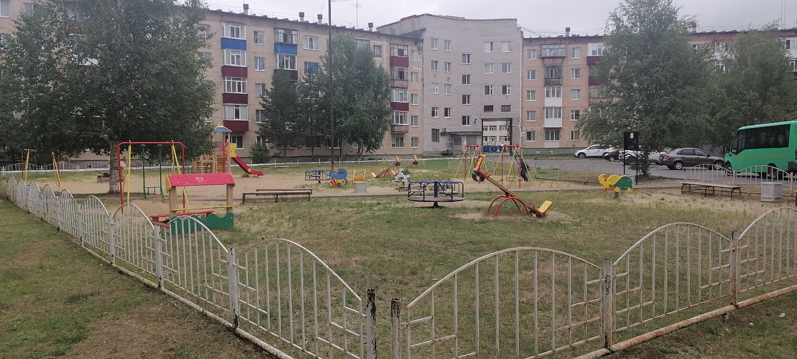

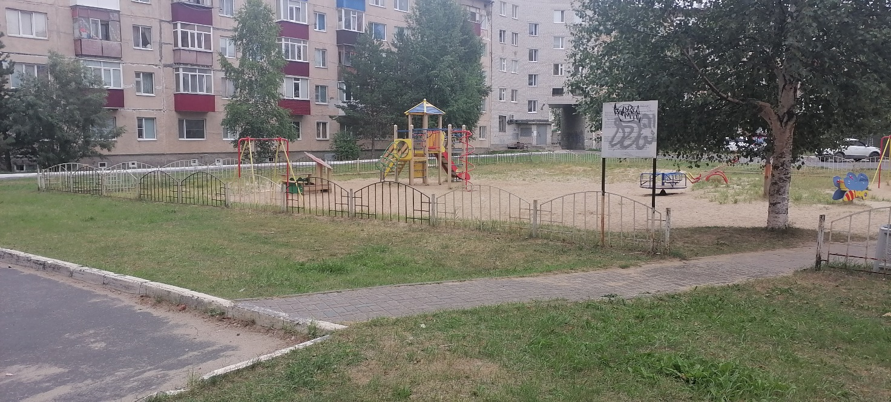

ПОСЛЕ
